「災害子ども教育支援」チラシ 申込書

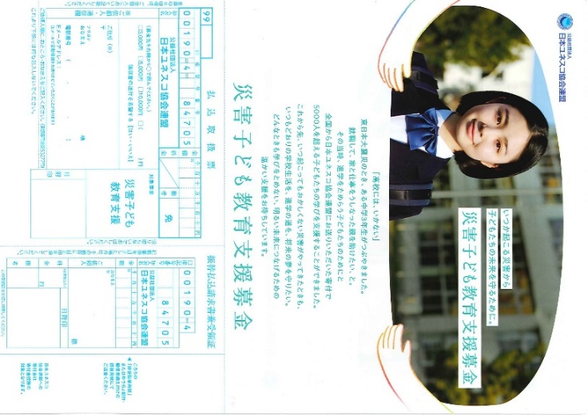
この度、「災害子ども教育支援」の新しいチラシ（A4両面カラー・払込用紙付）を作成しました。チラシを活用し、事業の周知にご協力いただけるユネスコ協会・クラブは、下記よりお申し込みください。

【申込方法】下記のフォームに必要事項をご記入の上、FAX(03-5424-1126)または、郵送、メールにてお送りください。
※お申し込み後、概ね2週間以内にお届けしま す。余裕をもってお申し込みください。

「災害子ども教育支援」チラシ 申込書（無料）
（このままFAXしていただけます：０３－５４２４－１１２６）
- 依頼日  年 月 日 |  | - 部数  部
- 送付先住所 | 〒
- ユネスコ協会・クラブ名 |  | - 担当者名
- 電話 |  | - 使用目的/配布先内訳・部数  ・ 【 部】  ・ 【 部】  ・ 【 部】

「災害子ども教育支援」とは？
2021年10月、東日本大震災子ども支援の後継事業として新たに創設しました。この先日本各地で災害が起こった際に、災害の規模・被害レベルに応じて、被災地の教育復興支援（返済不要の奨学金支援・学校への支援・ユースを対象としたボランティア支援）を行います。

◆お問い合わせ・連絡先◆
〒150-0013 東京都渋谷区恵比寿１－３－１ 朝日生命恵比寿ビル12階
日本ユネスコ協会連盟事務局 企画部 災害子ども教育支援担当 土井・藤田
メール kodomo@unesco.or.jp ／TEL 03-5424-1121／FAX 03-5424-1126

